螺纹连接接头系列

◆ 基本类型及规格
序  号 | 例图 | 产品名称 | 通劲±0.1  （mm） | 颜色 | 备注
1 | 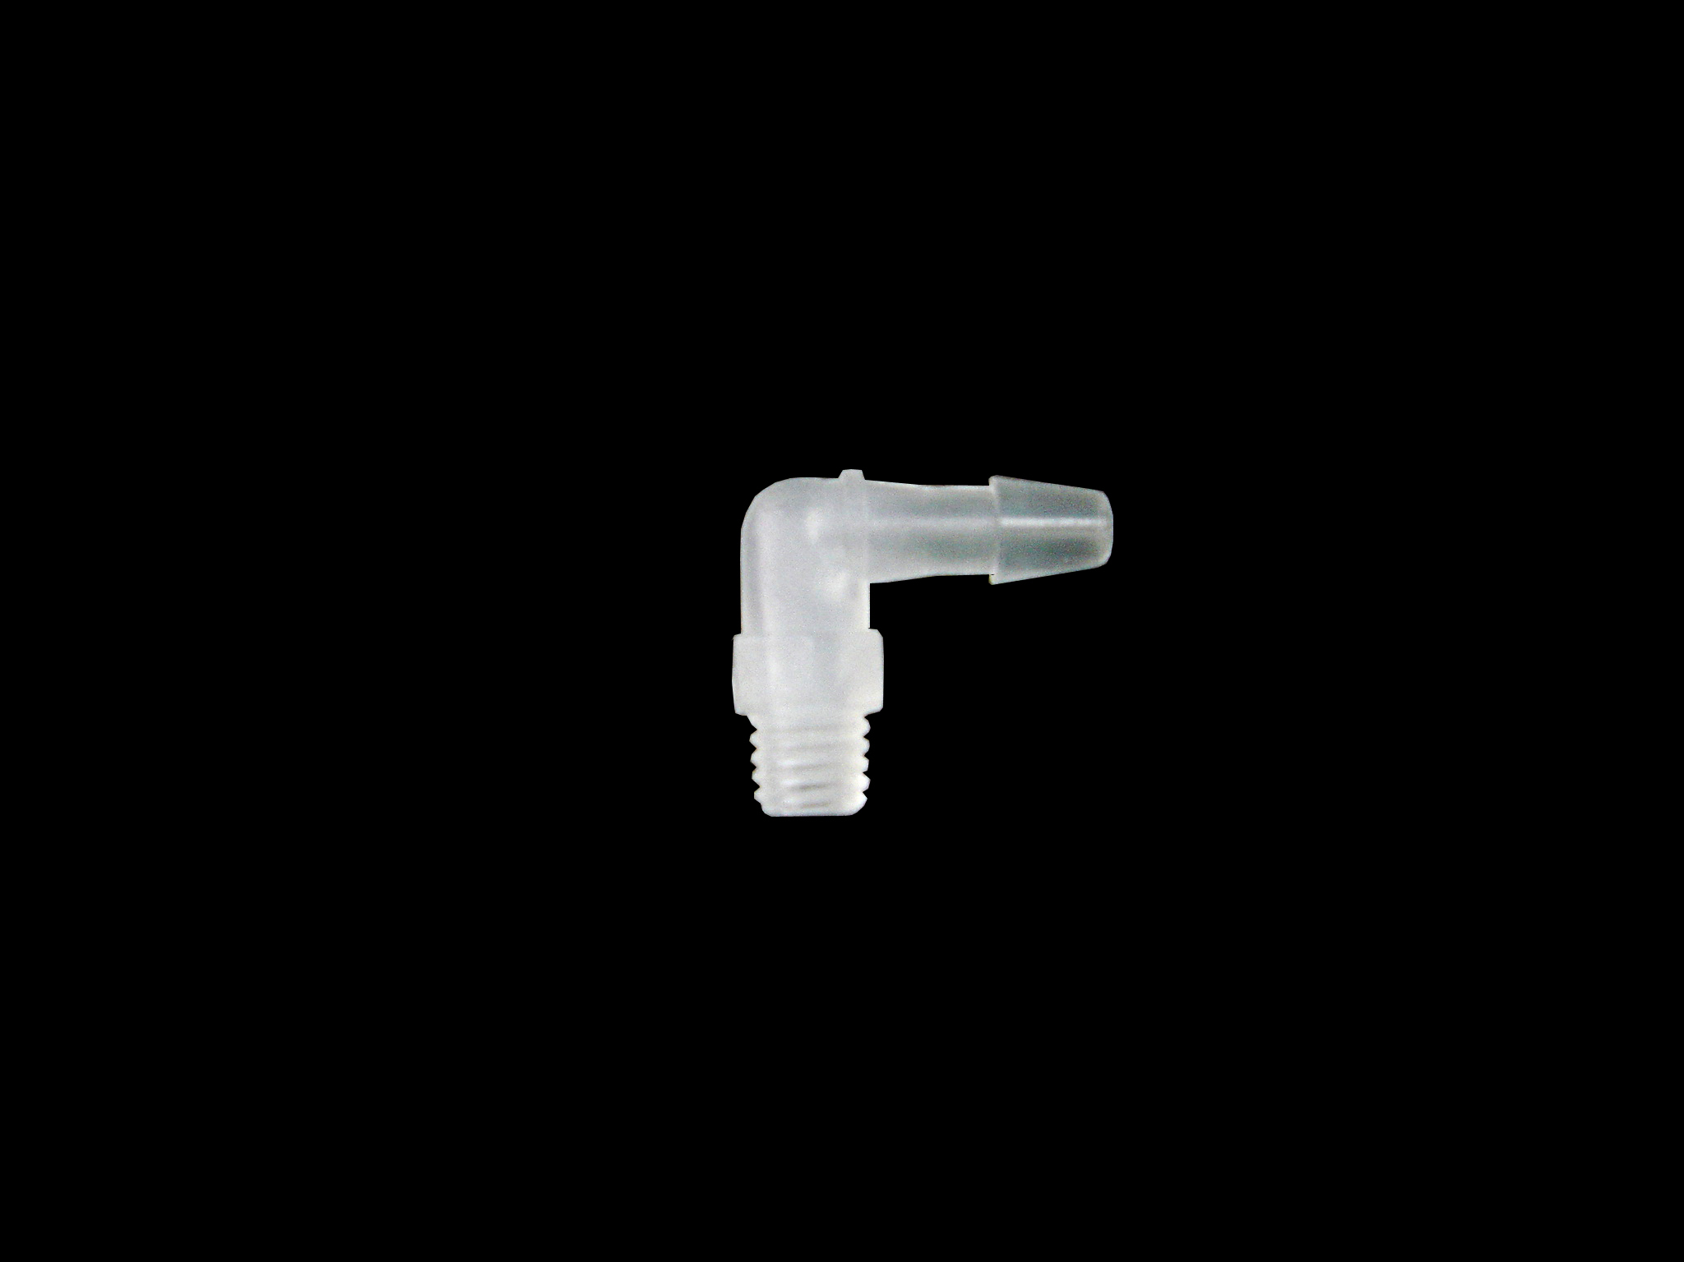 | M5转Φ4弯头接头a | d=2.5 | 透明、白色、  黑色
2 |  | M5转Φ4弯头接头b | d=2.5 | 透明、白色、  黑色
3 | 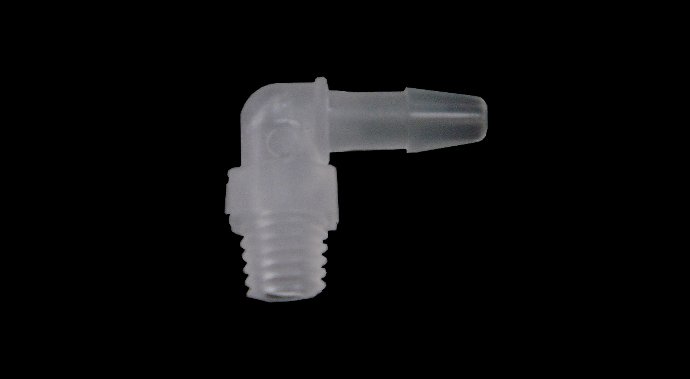 | M5转Φ3弯头接头 | d=2.0 | 透明、白色、  黑色
4 | 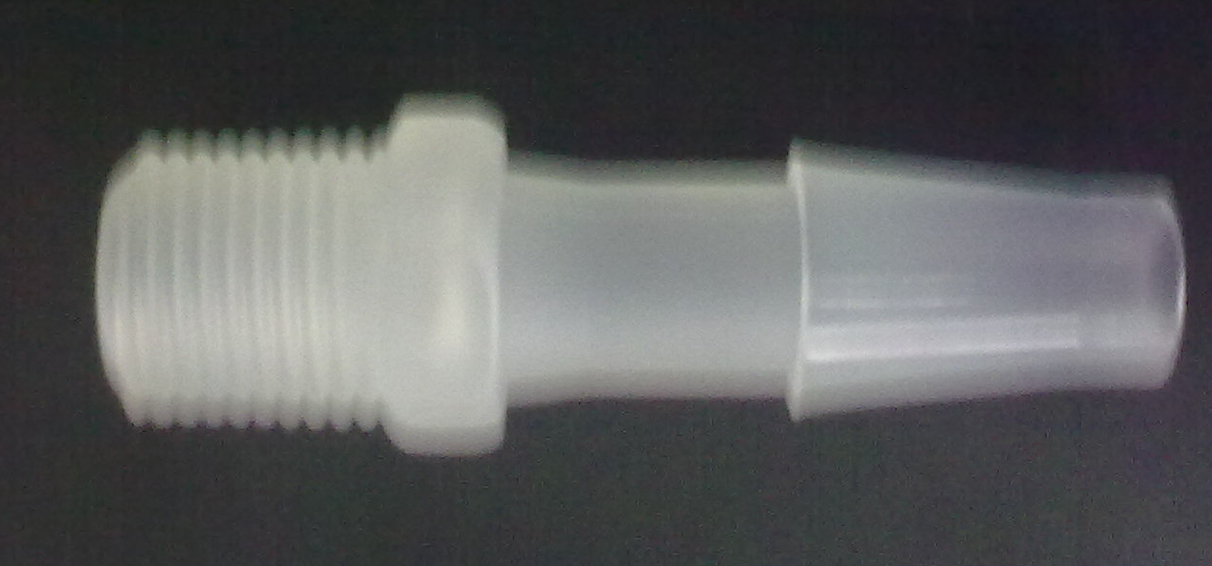 | M10转Φ8直头接头 | d=4.8 | 透明、白色、  黑色
5 | 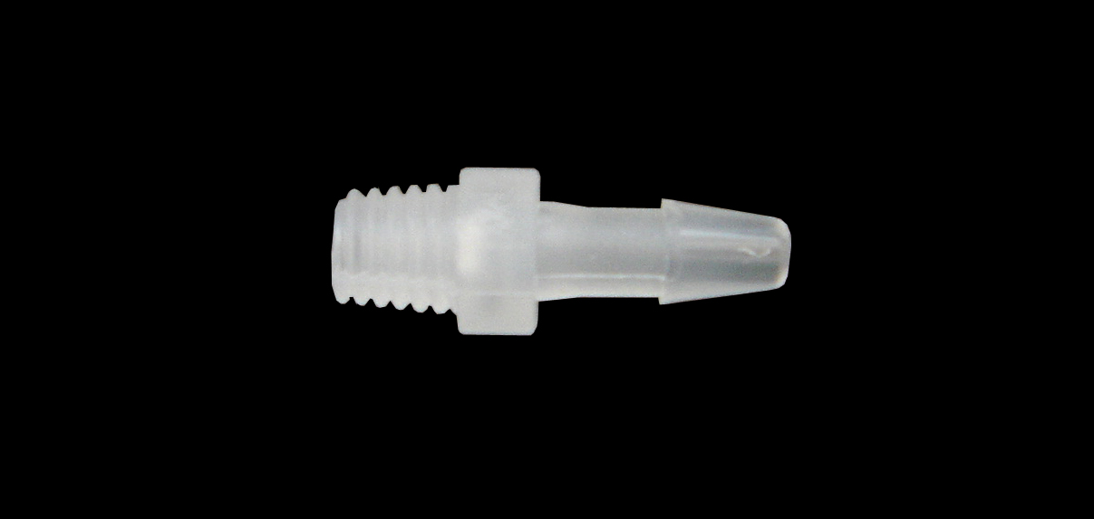 | M6转Φ4直头接头 | d=2.5 | 透明、白色、  黑色
6 |  | M6转Φ3直头接头 | d=2.0 | 透明、白色、  黑色
7 | 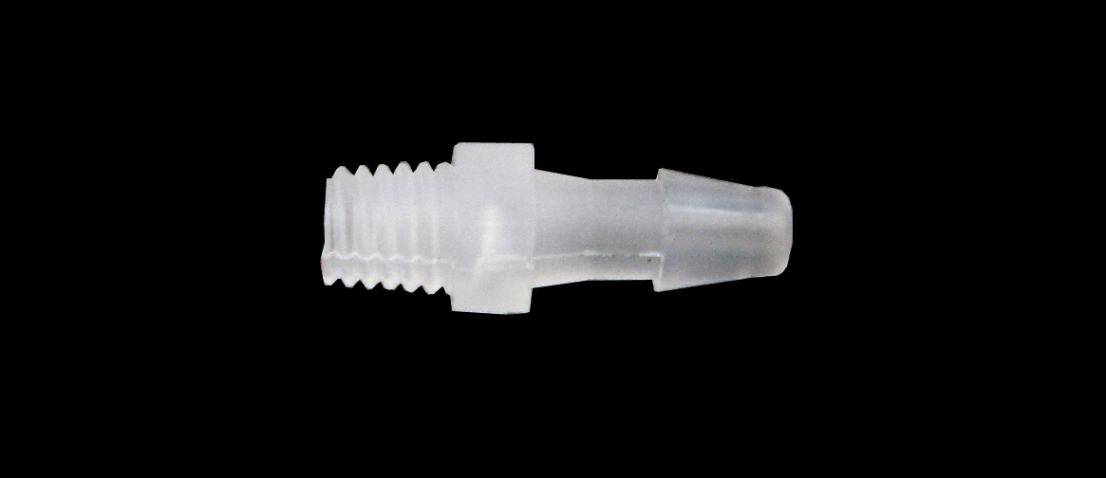 | M5转Φ4直头接头 | d=2.5 | 透明、白色、  黑色
8 |  | M5转Φ3直头接头 | d=2.0 | 透明、白色、  黑色
9 | 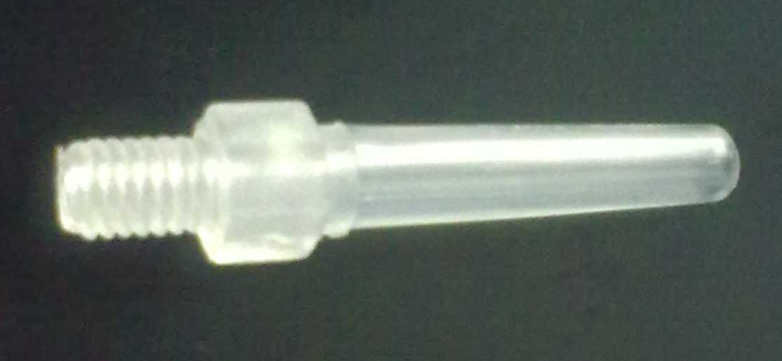 | M3转Φ2直头接头 | d=1.0 | 透明、白色、  黑色
管道接头

